Консультация для родителей в детском саду «Патриотическое воспитание в семье»
Патриотическое воспитание ребенка – это основа формирования будущего гражданина. Задача воспитания патриотизма в настоящее время очень сложна. Чтобы достигнуть определенного результата, необходимо находить нетрадиционные методы воздействия на ребенка, на его эмоциональную и нравственную сферы. Причем такие методы которые, не казались бы ребенку скучными, чрезмерно назидательными, а естественно и гармонично наполняли его мировоззрение нравственным содержанием, раскрывали бы новые, ранее неизвестные или непонятные малышу стороны окружающей действительности.
Дошкольный возраст – фундамент общего развития ребенка, стартовый период всех высоких человеческих начал. Сохранить «человеческое» в наших детях, заложить нравственные основы, которые сделают их более устойчивыми к нежелательным влияниям, учить их правилам общения и умению жить среди людей – вот главные идеи воспитания нравственно-патриотических чувств у дошкольников.
Самое большое счастье для родителей – вырастить здоровых и высоконравственных детей.
Издавна ведется спор, что важнее в становлении личности: семья или общественное воспитание (детский сад, школа, другие образовательные учреждения). Одни великие педагоги склонялись в пользу семьи, другие отдавали первенство общественным учреждениям.
Существуют разнообразные формы воспитания у детей патриотических чувств. Это беседы о Родине, о родном городе, о природе родного края, о хороших людях, чтение детских книг на патриотические темы и детский фольклор региона в котором он живет, соответствующий подбор песен и стихов для разучивания и, конечно, личный пример родителей.
Через изучение истории и традиций предков, воспитывается гордость и уважение к родной земле. Важная роль здесь принадлежит сказкам, которые передаются от поколения к поколению и учат добру, дружбе, взаимопомощи и трудолюбию. Самобытный народный фольклор – прекрасный материал, формирующий любовь к Родине и патриотическое развитие детей. Также стоит познакомить их с культурой, обычаями и традициями других народов, сформировать к ним дружелюбное отношение.
Основы патриотического воспитания детей закладываются в семье. В семье человек познает поведенческие модели, определяет цели жизни. Неверно полагать, что, воспитывая любовь к семье, мы уже тем самым прививаем любовь к Родине. К сожалению, известны случаи, когда преданность своему дому уживается с безразличием к судьбе страны, а иногда даже с предательством. Поэтому важно, чтобы дети как можно раньше увидели «гражданское лицо» своей семьи. (Знают ли они, за что их дедушка и бабушка получили медали? Знают ли знаменитых предков? и т.д.).
Показать через малое большое, зависимость между деятельностью одного человека и жизнью всех людей — вот что важно для патриотического воспитания. Организованная таким образом работа будет способствовать правильному развитию микроклимата в семье, а также воспитанию любви к своей стране. Например, воспитывая у детей любовь к своему городу, необходимо подвести их к пониманию, что их город — частица Родины, поскольку во всех местах, больших и маленьких, есть много общего:
- повсюду люди трудятся для всех (учителя учат детей; врачи лечат больных; рабочие делают машины и.т.д.);
- везде соблюдаются традиции: Родина помнит героев, защитивших ее от врагов;
- повсюду живут люди разных национальностей, совместно трудятся и помогают друг другу;
- люди берегут и охраняют природу;
- есть общие профессиональные и общественные праздники и т.д.
Воспитать патриота своей Родины - ответственная и сложная задача, решение которой в дошкольном детстве только начинается. Планомерная, систематическая работа, использование разнообразных средств воспитания, общие усилия детского сада и семьи, ответственность взрослых за свои слова и поступки могут дать положительные результаты и стать основой для дальнейшей работы по патриотическому воспитанию.
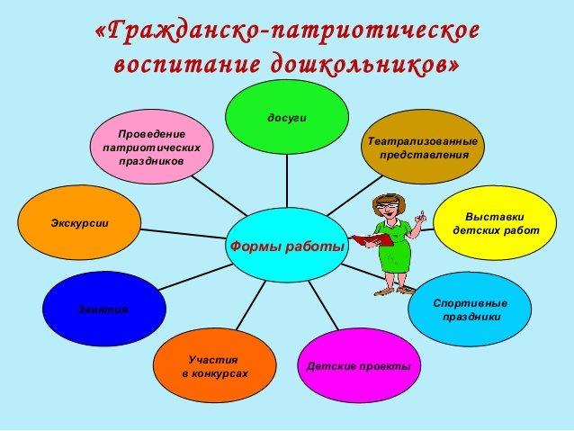
Как же приобщить детей к нравственно-патриотическому воспитанию?
- Расскажите, что семья и дом – это очень важные ценности в жизни каждого человека. Расскажите о традициях своей семьи, своих близких друзей. Предложите ребенку сначала построить дом из конструктора, деревянных кубиков. Когда дом построен, поиграйте вместе с ребенком в «новоселье», разместите кукол, зайчиков, мишек. Посмотрите, прочно ли построен дом, красив ли, удобен ли для жилья.
- Знакомство дошкольников с родным городом является непростой задачей, потому что маленькому ребенку трудно представить устройство большого города, историю его возникновения, достопримечательности. Рассказывайте ребенку сначала о семье, улице проживания, потом о детском саде, микрорайоне, затем о городе, стране.
- Дошкольники очень рано начинают проявлять интерес к истории страны, края. Организуйте экскурсии в Музей, к мемориалу «Вечный огонь», расскажите о тяжелой жизни в военное время, отсутствии еды, и о том, как чтят память погибших.
- Приучайте ребенка бережно относиться к вещам, игрушкам, книгам. Объясните ему, что в каждую вещь вложен труд многих людей. Постарайтесь развивать интерес к содержанию книги. Сходите с ребенком в библиотеку и посмотрите, как там хранят книги. Игровой прием «как в библиотеке» поможет приучить ребенка к бережному отношению к книге.
- Воспитывайте у ребенка уважительно-бережное отношение к хлебу. Понаблюдайте за тем, как привозят и разгружают хлеб. Расскажите, как выращивают хлеб, сколько труда в него вложено.
- Расскажите ребенку о своей работе: что вы делаете, какую пользу приносит ваш труд людям, Родине. Расскажите, что вам нравится в вашем труде.
- Игра учит наблюдательности, помогает формировать представления об окружающем. Возвращаясь с ребенком из детского сада, предложите ему поиграть в игру «Кто больше заметить интересного?», «Давай рассказывать друг другу, кто больше заметит интересного на нашей улице. Я вижу, что машины убирают улицу. А что ты видишь?». Дома предложите ребенку нарисовать, что больше всего понравилось.
- Любовь к Родине – это и любовь к природе родного края. Общение с природой делает человека более чутким, отзывчивым. Проезжая мимо полей, садов, виноградников нашего края, остановитесь, расскажите о том, что земля Краснодарского края очень плодородна, много разнообразных культур растут на ней и дают хорошие урожаи.

